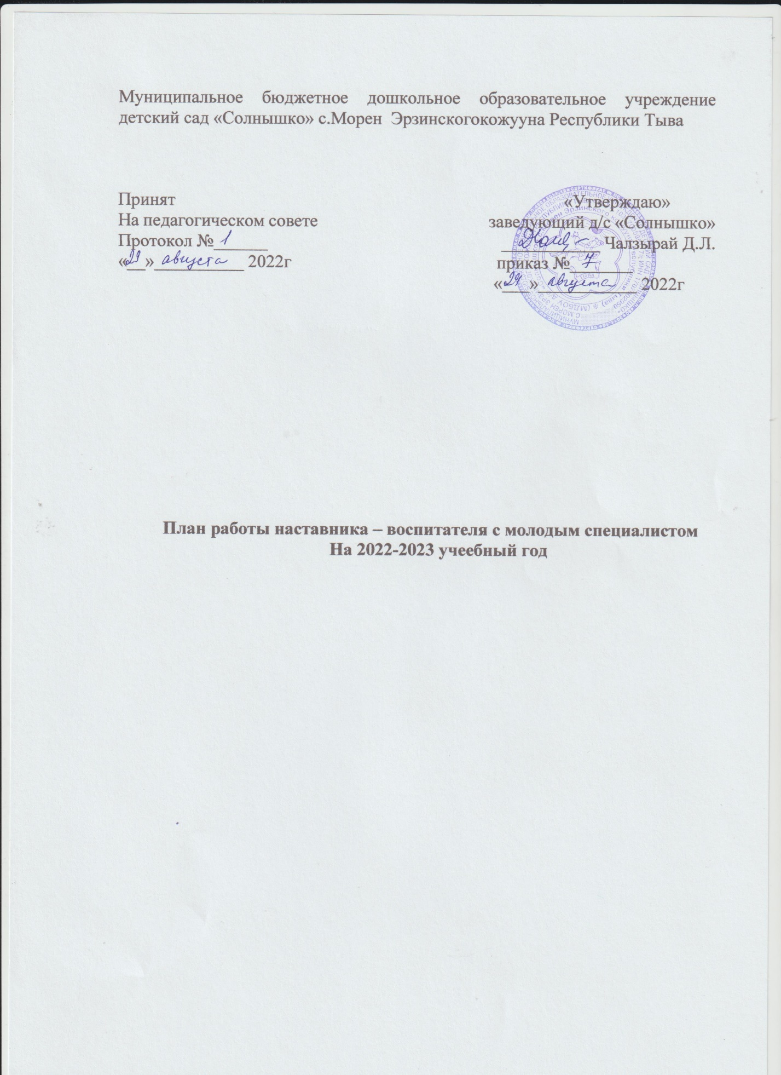

Цель работы: развитие профессиональных умений и навыков молодого специалиста
Задачи:
-оказание методической помощи молодому специалисту в повышении уровня организации воспитательно- образовательной деятельности;
-изучение нормативно-правовой документации;
-помощь в ведении документации воспитателя (перспективный и календарный план воспитательно-образовательной работы, план по самообразованию, мониторинг и т.д.);
-организация НОД, помощь в постановке целей и задач;
-использование здоровьесберегающих технологий во время НОД и других режимных моментах;
-механизм использования дидактического и наглядного материала;
-углубленное изучение инновационных технологий;
-общие вопросы организации работы с родителями.

№ | Содержание работы | Форма проведения | Сроки
1 | Выявление знаний и затруднений у молодого педагога в процессе воспитательно-образовательной деятельности в начале года.  Оказание помощи в организации работы с документацией -  - знакомство с основными документами, регламентирующими деятельность ДОУ. | Анкетирование  Консультации и ответы на интересующие вопросы. | сентябрь
2 | Изучение методики проведения НОД по всем образовательным областям, совместная разработка конспектов НОД, эффективное использование дидактического материала в работе. | Посещение молодым специалистом НОД у наставника (1-2 раза в неделю). Посещение наставником НОД молодого специалиста (1-2 раза в неделю). | октябрь
3 | Планирование работы с родителями, оформление наглядной информации для родителей.  Родительское собрание. | Консультация и помощь в составлении плана работы с родителями, подбор материала для родителей.  Помощь в организации и проведении собрания. | ноябрь
4 | Выбор темы самообразования, составление плана; общие вопросы ведения портфолио | Обсуждение и консультирование молодого педагога по этой теме. | декабрь
5 | Виды и организация режимных моментов в детском саду.  Использование современных здоровье сберегающих технологий. | Просмотр молодым специалистом режимных моментов, проводимых наставником. Консультации, ответы на вопросы молодого специалиста. | январь
6 | Составление конспектов и проведение НОД по всем образовательным областям молодым специалистом | Посещение наставником НОД и режимных моментов молодого педагога. | февраль
7 | Использование в работе проектов.  Использование в работе ИКТ. | Консультация и ответы на интересующие вопросы. Анализ перспективного плана проектной деятельности.  Консультация, использование презентаций в работе с детьми и родителями. | март
8 | Самостоятельная организация и руководство творческими играми детей. Роль игры в развитии дошкольников. Причины возникновения конфликтных ситуаций и их урегулирование в | Консультация наставника, наблюдение за работой молодого специалиста (в совместной игровой деятельности). Обсуждение и консультирование молодого педагога по этой теме. | апрель
9 | Проведение итогов работы. | Консультация и ответы на интересующие вопросы, оказание помощи. Самоанализ молодого специалиста. | май

